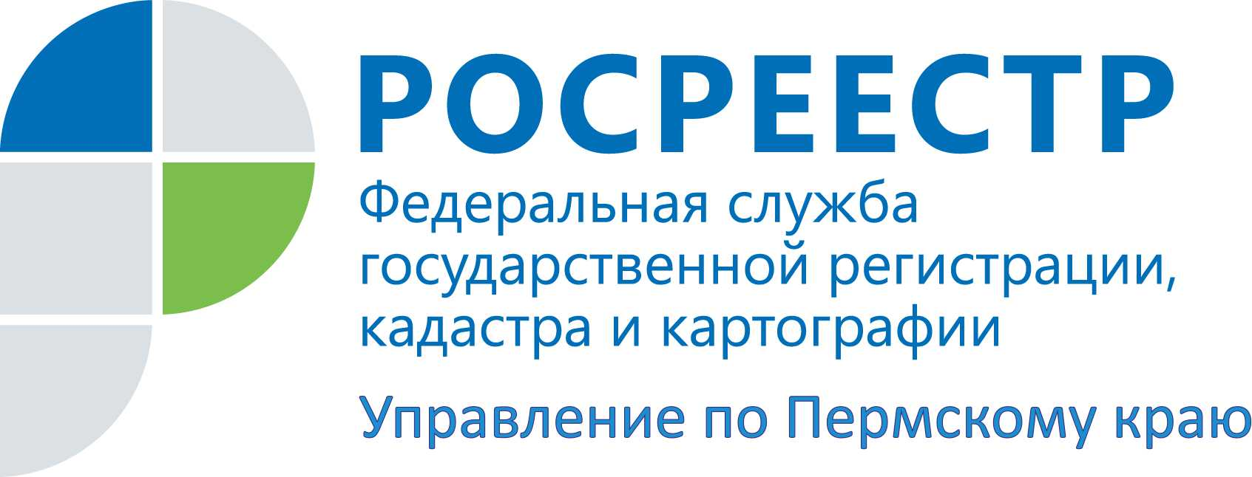

ПРЕСС-РЕЛИЗ
На сайте Росреестра появилась возможность сформировать
«ключ доступа» к единой базе данных о недвижимости

Управление Росреестра по Пермскому краю сообщает о том, что с 29 марта заработал один из самых востребованных сервисов официального сайта Росреестра «Запрос посредством доступа к ФГИС ЕГРН».
Возможность формирования «ключа доступа» для получения сведений путем запроса к федеральной государственной информационной системе ведения Единого государственного реестра недвижимости (ФГИС ЕГРН) обеспечена в «Личном кабинете» на официальном сайте Росреестра. Здесь же имеется возможность пополнить счет по вновь сформированному «ключу доступа».
Доступ в «Личный кабинет» предоставляется только пользователям, зарегистрированным и имеющим статус учетных записей «подтвержденная» в федеральной государственной информационной системе «Единая система идентификации и аутентификации…» (ЕСИА https://esia.gosuslugi.ru).

Об Управлении Росреестра по Пермскому краю
Управление Федеральной службы государственной регистрации, кадастра и картографии (Росреестр) по Пермскому краю является территориальным органом федерального органа исполнительной власти, осуществляющим функции по государственной регистрации прав на недвижимое имущество и сделок с ним, землеустройства, государственного мониторинга земель, а также функции по федеральному государственному надзору в области геодезии и картографии, государственному земельному надзору, надзору за деятельностью саморегулируемых организаций оценщиков, контролю деятельности саморегулируемых организаций арбитражных управляющих, организации работы Комиссии по оспариванию кадастровой стоимости объектов недвижимости. Осуществляет контроль за деятельностью подведомственного учреждения Росреестра - филиала ФГБУ «ФКП Росреестра» по Пермскому краю по предоставлению государственных услуг Росреестра. Руководитель Управления Росреестра по Пермскому краю – Лариса Аржевитина.
http://rosreestr.ru/
http://vk.com/public49884202
Контакты для СМИ
Пресс-служба Управления Федеральной службы
государственной регистрации, кадастра и картографии (Росреестр) по Пермскому краю

Светлана Пономарева
+7 342 218-35-82
Диляра Моргун
+7 342 218-35-83

